CERTIFICO que en el Registro Nacional de Electores, en el cual figuran inscriptos todos los ciudadanos argentinos, nativos y por opción mayores de dieciséis años de edad, y los argentinos naturalizados desde los dieciocho años de edad, no se encuentra registrado/a hasta la fecha don/ña SPINELLI, Michele o Miguel nacido/a el 11/05/1855 en ITALIA - Salerno – Sala Consilina. Fallecido. A pedido de parte interesada y para ser presentado ante quien corresponda, expido el presente en la Ciudad Autónoma de Buenos Aires, en la fecha indicada en la firma digital inserta al pie.-
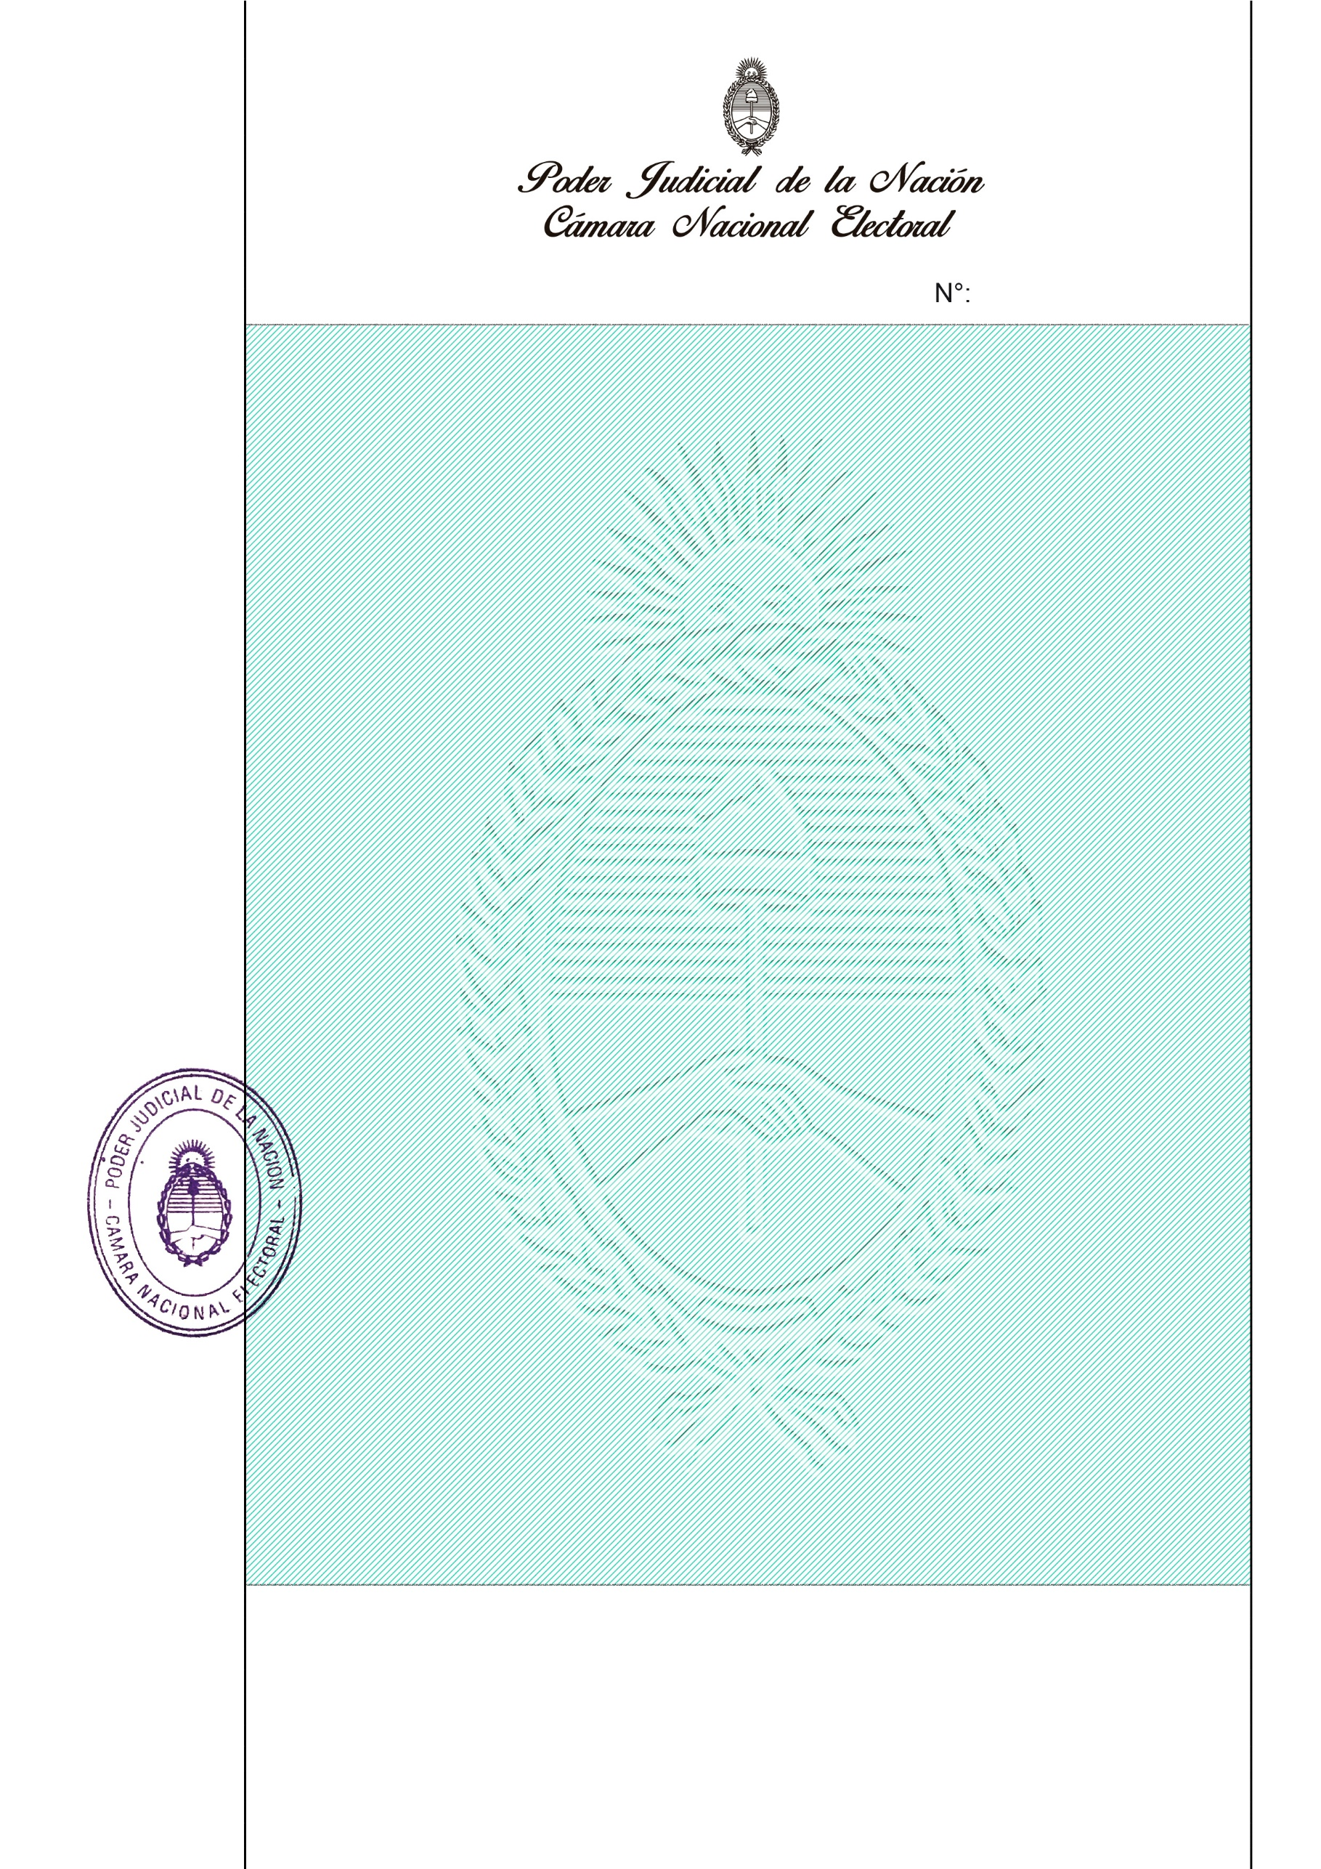
0367495

JEE

